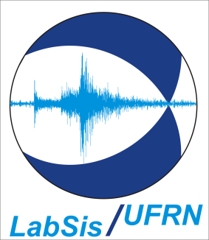
CICLO DE SEMINÁRIOS LABSIS 2015 - SÉTIMO SEMINÁRIO
Data: 15/10/2015
Horário: 16h30min
Local: Auditório do departamento de Geofísica (prédio REUNI)
Ministrante: Thayane Samara (DGEF - UFRN).

Título: ARQUITETURA SEDIMENTAR DA BACIA DO PARANÁ COM FUNÇÕES DO RECEPTOR
Resumo:
A aquisição de dados sísmicos ativos tem se mostrado insuficiente para mapear as estruturas geológicas abaixo da camada de basalto na Bacia do Paraná. Entretanto a aquisição de dados sismológicos provenientes de fontes passivas tem demonstrado forte potencial para mapear estruturas profundas. O presente trabalho visa investigar o desempenho de um método sismológico passivo bem estabelecido – a função de receptor – na caracterização sísmica da estratigrafia e estrutura profunda da bacia do Paraná. Os dados sísmicos passivos coletados na bacia do Paraná foram utilizados para: (1) Obter funçõesdereceptor,paraondaP (posteriormente para a S),atravésderegistrossismográficosdeeventosprofundoscom epicentro na zona de subducção; (2) Testes de modelos de velocidade 1D para a estrutura sedimentar da bacia do Paraná. Estimativas da espessura da camada de sedimentos estão sendo feitas e os resultados obtidos comparados com a estratigrafia da bacia e estudos geofísicos independentes para avaliar o desempenho da técnica utilizada.

CICLO DE SEMINÁRIOS LABSIS 2015 - SÉTIMO SEMINÁRIO
Data: 15/10/2015
Horário: 16h30min
Local: Auditório do departamento de Geofísica (prédio REUNI)
Ministrante: Adler Araújo (DGEF - UFRN).

Título: ESPESSURA CRUSTAL MÉDIA DO NORDESTE DO BRASIL COM TEMPOS DE PERCURSOS SÍSMICOS
Resumo:
A descontinuidade de Mohorovicic ou simplesmente Moho, é a fronteira entre a crosta e o manto terrestre. Essa fronteira é descontínua e varia em espessura e distância da superfície, onde a distância varia de entre 5 km a 10 km na crosta oceânca e de 30–40 km na crosta continental em media, podendo atingir 70 km em regiões mais elevadas. Fazendo uso de dados geofísicos sismológicos, esse trabalho teve por objetivo obter um valor médio da espessura da crosta da terra para a região do nordeste do Brasil. A partir dos dados obtidos mediante 19 explosões feitas por todo Nordeste registradas em cinco estações localizadas nas cidades de Sobral-CE, Riachuelo-RN, Ocara-CE, Pau dos Ferros-RN e Solânea-PB, bem como utilizando o método da análise dos comportamentos dos tempos de percurso do sinal sísmico, das distâncias percorridas e das velocidades das ondas sísmicas, determinou-se um valor médio para a espessura da crosta nessa região que resultou em pouco mais de 29 km de profundidade.

